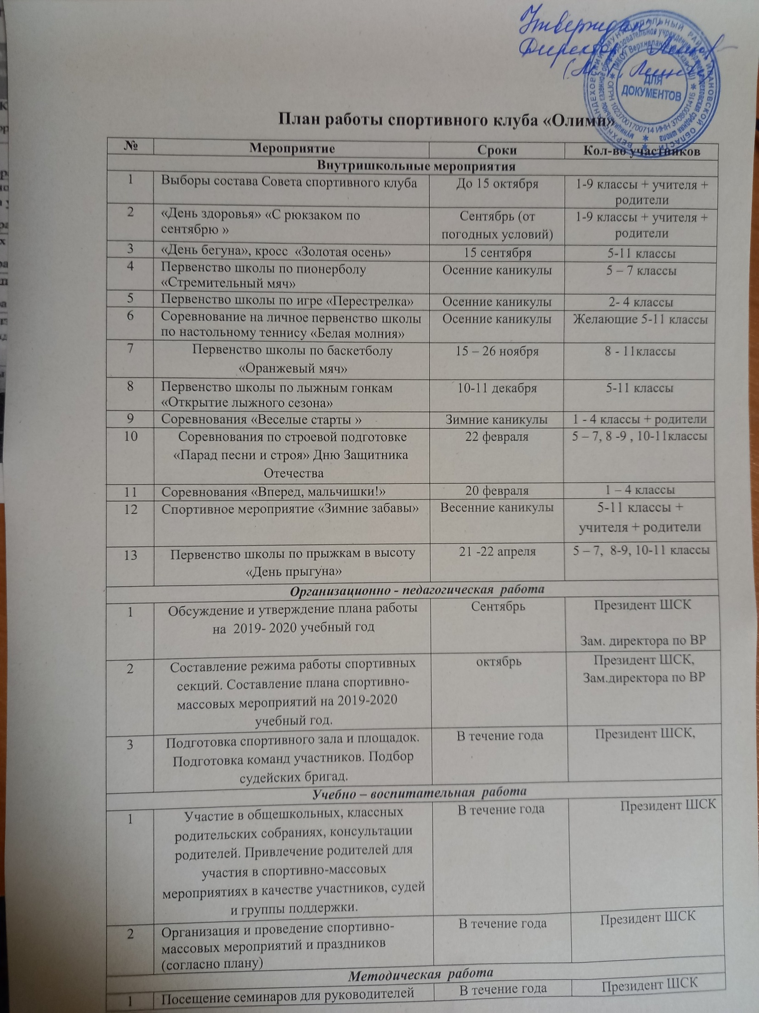

 | ШСК
2 | Изучение нормативной документации,  регламентирующей деятельность ШСК | В течение года | Президент ШСК
3 | Посещение занятий спортивных секций | В течение года | Президент ШСК
Спортивно – массовая работа
1 | Составление и утверждение плана  спортивно-массовых мероприятий. | Октябрь | Президент ШСК
2 | Организация и проведение внутриклубных соревнований и праздников | В течение года | Президент ШСК
3 | Обеспечение участия команд клуба в  соревнованиях | В течение года | Президент ШСК
Контроль и руководство
1 | Анализ хода выполнения поставленных  задач и проведения спортивно-массовых мероприятий | В течение года | Президент ШСК
2 | Корректировка работы клуба | В течение года | Президент ШСК  Заместитель директора по ВР
3 | Составление и утверждение календарно- тематических планов тренировочных  занятий на учебный год. | Октябрь | Президент ШСК
Финансово – хозяйственная деятельность
1 | Приобретение спортивного инвентаря. | В течение года | Администрация школы
2 | Ремонт спортивного зала, лыжной и  инвентарной, обустройство тренажерного зала. | В течение года | Администрация школы
3 | Подготовка школьной спортивной  площадки | Апрель-май | Администрация школы

